Урок математики во 2 классе «Полёт к звёздам»
Тема:
Табличные случаи умножения и деления (закрепление).
Цели:
- Формирование умения пользоваться математическими терминами, названиями компонентов действий.
- Закреплять знание таблицы умножения и соответствующих случаев деления.
- Совершенствование вычислительных навыков.
- Развитие логического мышления, внимания.
- Воспитание толерантности, сотрудничества.

Формируемые УУД:
Познавательные:
-формировать умения самостоятельно выделять и формулировать познавательную цель всего урока и отдельного задания;
-строить логическое рассуждение.
Коммуникативные:
-формировать умение работать в группе, находить общее решение, умение аргументировать своё предложение;
-развивать способность сохранять доброжелательное отношение друг к другу, взаимоконтроль и взаимопомощь по ходу выполнения задания;
Регулятивные:
-проявлять познавательную инициативу в учебном сотрудничестве.
Личностные:
-формировать способности к самооценке на основе критериев успешности учебной деятельности.
Оборудование:
Мультимедийное оборудование, презентация, карточки-помощницы, таблицы для краткой записи задачи.
Ход урока.
- Организационный момент:
СЛАЙД №1
Прозвенел звонок весёлый.
Мы начать урок готовы,
Будем думать и решать,
И друг другу помогать.
Учитель:
Сегодня на уроке особенно важно помогать друг другу, т.к. наш урок математики необычный, космический. Мы отправляемся в полёт к звёздам.
СЛАЙД №2
Какими должны быть космонавты? Все космонавты должны быть не только сильными и выносливыми, но и уметь производить вычисления, решать сложные задачи. Мы тоже будем этому учиться.
Работать будем в группах. У нас четыре космических экипажа.
II. Устные вычисления.
-Что необходимо, чтобы долететь до места назначения?
-В полёте необходима карта. Но что-то случилось с картой, не хватает фигуры в последнем квадрате. Посовещайтесь с экипажем. Какая фигура в последнем квадрате?
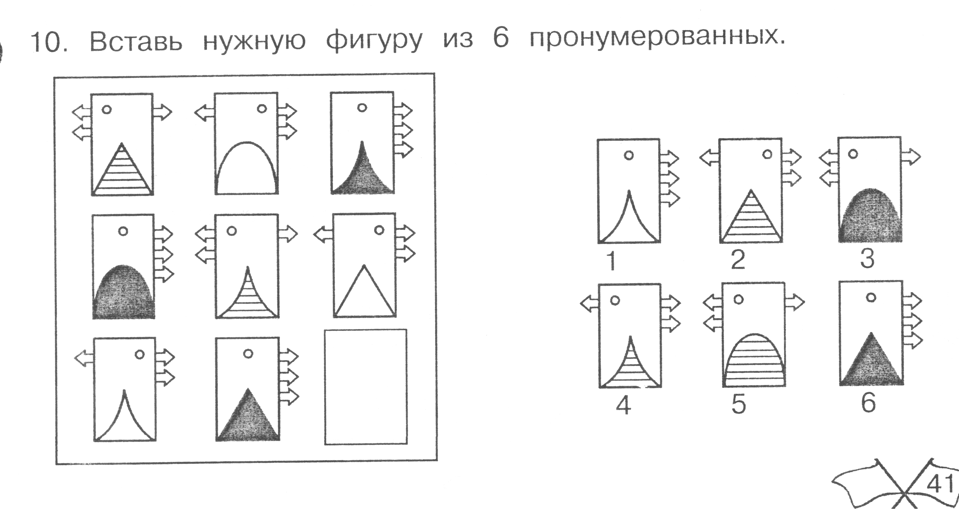
Какие знания еще понадобятся нам для полета в космос? Сейчас это выясним.
Играем «ВЕЕР».
Т – Если любое натуральное число умножить на нуль, то получится … (0)
А – Если любое число разделить само на себя, то получится … (1)
Б – Найди частное чисел 12 и 3. (4)
Л – Делимое 20, делитель 4. Найди значение частного. (5)
И – Найди произведение чисел 2 и 4. (8)
Ц – 1-й множитель 3, 2-й множитель – 5. Найди значение произведения. (15)
А – У Вовы 6 марок, а у Никиты в 4 раза больше. Сколько марок у Никиты? (24)

Расставьте значения в порядке возрастания. Какое слово получилось? (ТАБЛИЦА)
Что это за таблица, которая всем нам очень нужна? Какова тема нашего урока.
Мы будем повторять табличные случаи умножения и деления, применять знания на практике.

3. Мы начинаем наш полет. Какой экипаж считает число старта? (25)
Игра «КРУГ»
+ 9 + 6
• 3 : 9
+ 21

: 2
14

- У какого экипажа получилось сегодняшнее число? Вы решили цепочку верно!
Открываем свои бортовые журналы – тетради, запишем сегодняшнее число.
Всё готово, отправляемся в полёт. На каждом созвездии нас ждут задания и сюрпризы.
- Актуализация знаний.
Отправляемся мы с вами к созвездию Льва.
1.Записать решение задач.
У трёх девочек малышек
Было по 6 толстых книжек.
Дайте нам ответ скорей,
Сколько книг у малышей? (6х3=18)

Три бельчонка маму белку
Ждали около дупла.
Им на завтрак мама белка
Девять шишек принесла.
Разделила на троих.
Сколько каждому из них? (9:3=3)
У одной автомашины
Есть 4 автошины.
Сколько будет автошин
У 5 автомашин? 4 · 5=20

Испекла нам бабушка
Вкусные оладушки.
Всего оладий 27,
Нам по 3 хватило всем.
Кто ответит из ребят,
Сколько было всех внучат? 27:3=9

Проверьте с партнером по плечу.
Отвечают: Экипаж … № …
Как называются равенства со знаком умножения?
Как называются равенства со знаком деления?

Составьте всевозможные равенства с числами 7, 8, 56.

Физминутка MIX
Отвечает тот, у кого волосы светлее.
Отвечает тот, у кого пуговиц больше.
Руки в стороны – в полёт отправляем космолёт
Правое крыло вперёд, левое крыло вперёд.
Раз, два, три, четыре – полетел наш космолёт.
Сколько равенств у вас получилось? (4)
4.Созвездие «Рак». Решение задачи. Стр.88 № 2
- Самостоятельное чтение текста задачи.
О ком задача? Какие слова возьмем для краткой записи?
Что известно?
Назовите главный вопрос.
Сможем сразу ответить на главный вопрос задачи?
Значит, эта задача какая?
Запишите решение и ответ.

Проверьте с партнером по плечу.
Физминутка для глаз.
5. Созвездие «Лебедь». Решение примеров. Зашифрованное послание. (каждой группе по два примера.)
Давайте вспомним порядок действий в выражениях со скобками.

Я 56 : (4 · 2)= 7 Л (67 - 17) -7=43
Е (45 + 5) -8= 42 И 21: (12 - 5)=3
М (20 - 13) · 9= 63 Р 35 + (42 : 7)=41
З 14 +(100 - 50)= 64 С 40 : (16 - 8)= 5

64 | 42 | 63 | 43 | 7
З | Е | М | Л | Я

- Пора отправляться домой.
Физминутка для глаз.
Чем наша планета отличается от других планет солнечной системы?
Верно, только нашей планете есть жизнь. Нашу планету еще называют зеленой планетой.
Такие зеленые деревья растут на планете Земля.
На веточках закрасьте уравнение с корнем дерева.

Защита. Почему выбрали эти уравнения?
- Итог. Рефлексия.
Урок подошел к концу. А у нас солнечный день. Какое настроение у вас по окончании урока.
- Кто хорошо усвоил знания и умеет их применять.
- Кто усвоил знания, но ему нужна помощь при выполнении заданий.
- Кто ничего не усвоил.
Скажем друг другу спасибо за работу. Похлопаем себе.

Муниципальное бюджетное образовательное учреждение
средняя общеобразовательная школа №17

Урок математики по теме
«Табличные случаи умножения и деления»

2 класс А (система Занкова Л.В.)

Учитель: Соболева Надежда Александровна

г. Димитровград
2013г.

